

Classispredikant ds. J. Hommes

NIEUWSBRIEF KERST 2022

SPOREN

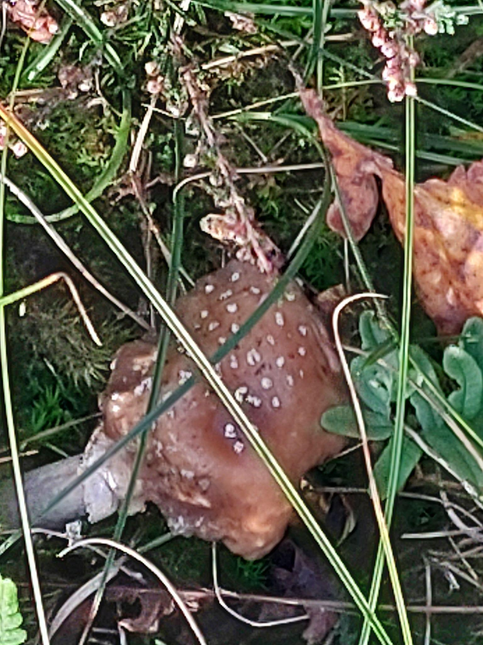

*De herders gingen terug terwijl ze God loofden en prezen om alles wat ze gehoord en gezien hadden precies zoals het hun gezegd was. (Lucas 2: 20)*

Paddenstoelen laten hun sporen na, die volgens de website van de IVN (natuureducatie en duurzaamheid) goed ingepakt worden en op die manier met weer en wind op andere plekken hun werk kunnen doen: als schimmel ruimen ze namelijk veel afval op en uit die sporen van de paddenstoelen ontstaan nieuwe schimmels met weer nieuwe sporen die weer nieuw afval kunnen opruimen.

Even had ik het beeld voor me van de gemeente als een paddenstoel. Zoals op de foto omringd door van alles en nog wat en bijna overgroeid met gras en wat er verder in de buurt staat. En zelf heeft het een steel (dat zal ongetwijfeld anders heten bij een paddenstoel) met een dak en zo is het open naar buiten en wel naar alle kanten, maar toch ook een plek om te schuilen.

En die gemeente heeft als bedoeling om samen te komen om te schuilen en elkaar te vertellen van de goede woorden van het evangelie: de hongerige te eten geven, de dorstige te drinken, degene zonder dak boven het hoofd onderdak verzorgen, samen de maaltijd gebruiken en zo verder en zo naar buiten te treden, je te laten horen en zien.. En dan laat je sporen achter in en bij mensen, in en voor deze wereld.

En die gemeente heeft als bedoeling te overwegen hoe je van betekenis kunt zijn voor mens en wereld als deelnemer in die gemeente: afval opruimen, dat wat tussen mensen in komt te staan en het gesprek belemmert, dat wat het evangelie in de weg staat. Liefde.

Daartoe worden wij geroepen, geïnspireerd door Zijn Geest van liefde en trouw en we mogen weten in dat kind in de voederbak dat dat sporen achterlaat die door weer en wind elders nieuwe voedingsbodem vinden en dat wat er niet toe doet opruimt.

We kunnen en mogen kerst vieren als een nieuw begin, een spoor dat tot op de dag van vandaag zorgvuldig ingepakt en desondanks vrucht dragend door weer en wind nieuwe betekenis krijgt in een veranderende wereld. De basis blijft wel enigszins hetzelfde, namelijk dat kwetsbare kind dat als een spoor zijn weg vindt naar en bij mensen, om te zorgen voor een leven in vrijheid; dat gebeurt soms door het opruimen van afval, met woorden als vergeving en verzoening; dat gebeurt soms door in weer in wind even op de grond een plekje te zoeken en de tijd te nemen om je te zetten, wortelen, weet hebben van waar je vandaan komt en dat soort dingen.

NIEUWSBRIEF

Het is bijzonder verheugend dat in onze regio een predikant is aangesteld die kerkenraden en gemeenten bij de hand kan nemen om op zoek te gaan naar vormen van samenwerking. Alle gemeenten die ik ontmoet willen heel graag op hun eigen plek en in hun eigen gebouw blijven vieren met de mensen die vertrouwd zijn. Soms wordt het lastig om dat te organiseren, omdat de gemeente vergrijst en de kerkenraad niet meer op sterkte is of doordat de financiële middelen te beperkt worden om alles te doen wat gedaan moet worden. We zijn niet alleen op deze wereld als gemeente, we zijn met alle anderen kerk en dat zouden we wellicht kunnen benutten en onze regiopredikant wil die rol op zich nemen. Heleen Maat is daar al mee aan de slag en merkt dat er beweging is bij kerkenraden om elkaar meer op te zoeken.

Wij zien en merken dat veel gemeenten kern van mensen heeft die zeer betrokken zijn en vol liefde voor de kerk en zeker hun kerkelijke gemeente doen wat gedaan kan worden. Die vitaliteit is belangrijk en koesteren we met elkaar en dat proberen we door te laten gaan; het doorgaan is een zoektocht naar wat er wel kan en dat is soms meer dan we denken.

We vragen gemeenten die Heleen inschakelen een eigen bijdrage, omdat het nu eenmaal ook betaald moet worden. De subsidies die we hebben georganiseerd zorgen er voor dat die bijdrage zo laag mogelijk kan blijven maar onze subsidiegevers willen ook zeker weten dat gemeenten zelf zich er van bewust zijn dat er iets kan gebeuren. We hopen daarom op uw bijdrage.

Kerkenvisie

In veel burgerlijke gemeenten wordt gewerkt aan een zogeheten kerkenvisie. De burgerlijke overheid wordt opgeroepen om de kerkgebouwen die er in de gemeente zijn in beeld worden gebracht, dat is de basis. Ik zou alle kerkelijke gemeenten willen oproepen om hier aan mee te doen en de burgerlijke gemeente op te roepen niet alleen een inventarisatie te maken, maar ook het gesprek over de gemeente die er de vieringen houdt aan te gaan. De verhalen, de traditie en de geschiedenis hoog houden zou een mooie oogst zijn en meer begrip voor wat er in die kerkgebouwen zoal mogelijk is. Ik herinner mij vanuit een gesprek met de veiligheidsregio dat er behoefte is aan een plan om die kerkgebouwen die er zijn bijvoorbeeld te kunnen gebruiken bij grote ongelukken, rampen of wat dies meer zij, al was het alleen maar om even in stilte een kaarsje aan te steken. Het zou ook goed kunnen dat de burgerlijke overheid kan helpen om de gebouwen meer te gebruiken, meer in te zetten in het dorp of de wijk, voor meer ontmoeting of culturele dan wel sociale activiteiten. Ook daarin kunnen we elkaar versterken.

Classicale vergadering

In november was de classicale vergadering in Ter Apel en dat was vooral gedaan vanwege de verbinding met het onderwerp van de opvang van vluchtelingen, zowel de noodopvang als medewerking aan het project ‘Thuisgevers’ van de Protestantse Kerk. De oproep om te helpen, omdat het eenvoudigweg in ons land onmogelijk moet zijn dat mensen in regen en kou buiten slapen, omdat er voor hen geen plek zou zijn. We spraken ook over de vermeende overlast in het dorp: ja, natuurlijk, het zijn mensen zoals wij en er gaat wel eens iets fout en er zijn ook mensen die daar last van hebben, maar dat is niet het algemene beeld. Het gaat om mensen, mensen zoals wij, die huis en haard verlieten om hier een plekje te zoeken. Indrukwekkend verhaal.

Een grote zorg voor de classicale vergadering kwam ook bovendrijven: we haalden opnieuw het quorum niet, waardoor je geen besluiten kunt nemen. Dat laatste wordt op de één of andere manier wel geregeld, maar de betrokkenheid op de classis is kennelijk ook minimaal en dat is wel reden tot zorg. Het Breed Moderamen zingt daardoor wat los van de classicale vergadering en dat kan niet de bedoeling zijn. Daarom voor volgend jaar een nieuwe opzet, maar we horen ook graag wat onze afgevaardigden en kerkenraden er van vinden. We horen overigens ook graag hoe iedereen aankijkt tegen wat we doen en wat we uitdrukken in notities over het kerkelijk leven in onze classis en over dat waar we mee bezig zijn.

ds. Jan Hommes, classispredikant

[j.hommes@protestantsekerk.nl](mailto:j.hommes@protestantsekerk.nl)

0651999711